

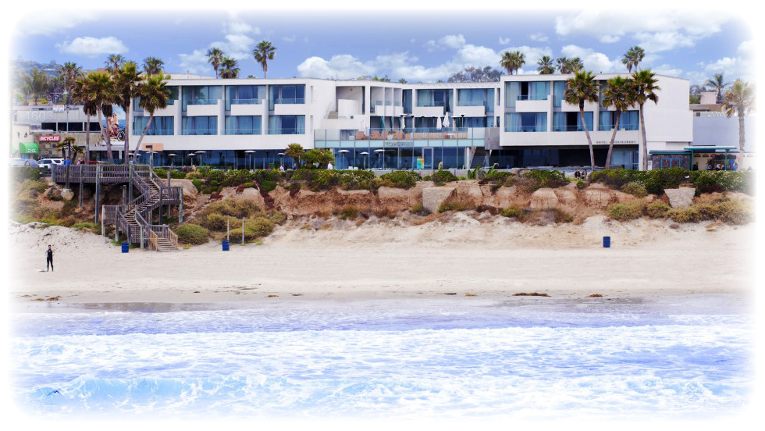

**Autores**: Gloria Taboada, Carlos Gómez y Oscar Robles

**Ciclo**: Grado Superior de Desarrollo de Aplicaciones Web (2º curso)

**Clase**: MP12 - Proyecto

**Tutor/a**: Francesca Tomás Artigues

INDICE

1. Introducción.

1.1. Propósito del proyecto.

Este proyecto nace de la idea de comodidad a la hora de reservar una habitación on-line, ampliando dichas reservas a todos los servicios ofrecidos por el hotel-balneario, tanto de servicios de habitación como de tratamientos de belleza, pasando por reservas de mesa en sus restaurantes o actividades que realice.

La idea es que el cliente del balneario pueda reservar todos los servicios on-line, escogiendo el horario disponible que más le convenga, pudiendo cancelarlo en cualquier momento sin necesidad de llamar por teléfono.

1.2. Objetivos.

El objetivo del proyecto es facilitar la gestión del personal encargado de hacer las reservas, ahorrando empleados y tiempo al delegar dicha función en el cliente.

El hotel-balneario pondrá a disposición de sus clientes una agenda encargada de mostrar las fechas y horarios disponibles para sus habitaciones, restaurantes y/o tratamientos ofrecidos.

Los clientes tendrán que registrarse en la aplicación para poder gestionar sus reservas.

Como política de www y a fin de que el cliente no pueda acaparar la agenda, se penalizara con el pago de un porcentaje del importe del servicio contratado por reserva anulada sin suficiente anterioridad o según las normas del hotel.

El cliente que no esté registrado y no desee registrarse podrá hacer reservas previo pago, pero no podrá anularlas. De esta manera incentivamos a los clientes a registrarse y facilitarnos sus datos.